администрация МУНИЦИПАЛЬНОГО ОБРАЗОВАНИЯ
СОСНОВОБОРСКИЙ ГОРОДСКОЙ ОКРУГ ЛЕНИНГРАДСКОЙ ОБЛАСТИ

постановление

от 27/02/2023 № 519

О внесении изменений в постановление администрации
Сосновоборского городского округа от 05.10.2021 № 2057
«Об утверждении перечня главных администраторов
доходов и перечня главных администраторов источников
финансирования дефицита бюджета Сосновоборского
городского округа»

В соответствии с пунктом 3.1, абзацем четвертым пункта 3.2 статьи 160.1 Бюджетного Кодекса Российской Федерации, приказом Минфина России от 17.05.2022 N 75н "Об утверждении кодов (перечней кодов) бюджетной классификации Российской Федерации на 2023 год (на 2023 год и на плановый период 2024 и 2025 годов)», администрация Сосновоборского городского округа п о с т а н о в л я е т:

- Внести изменения в постановление администрации Сосновоборского городского округа от 05.10.2021 № 2057 «Об утверждении перечня главных администраторов доходов и перечня главных администраторов источников финансирования дефицита бюджета Сосновоборского городского округа»:

  - Дополнить перечень главных администраторов доходов бюджета Сосновоборского городского округа (приложение 1 к постановлению администрации Сосновоборского городского округа от 05.10.2021 № 2057) следующими строками:

Код глав-ного  адми-нист-ратора  доходов бюджета | Наименование главного администратора доходов бюджета | Код вида (подвида) доходов бюджета | Наименование кода вида (подвида) доходов бюджета
001 | Администрация Сосновоборского городского округа | 2 02 25511 04 0000 150 | Cубсидии бюджетам городских округов на проведение комплексных кадастровых работ
007 | Комитет образования Сосновоборского городского округа | 2 02 25179 04 0000 150 | Субсидии бюджетам городских округов на проведение мероприятий по обеспечению деятельности советников директора по воспитанию и взаимодействию с детскими общественными объединениями в общеобразовательных организациях
007 | Комитет образования Сосновоборского городского округа | 2 02 25213 04 0000 150 | Субсидии бюджетам городских округов на обновление материально-технической базы образовательных организаций для внедрения цифровой образовательной среды и развития цифровых навыков обучающихся

1.2. Исключить из перечня главных администраторов доходов бюджета Сосновоборского городского округа (приложение 1 к постановлению администрации Сосновоборского городского округа от 05.10.2021 № 2057) следующие строки:

Код глав-ного  адми-нист-ратора  доходов бюджета | Наименование главного администратора доходов бюджета | Код вида (подвида) доходов бюджета | Наименование кода вида (подвида) доходов бюджета
007 | Комитет образования Сосновоборского городского округа | 2 02 25210 04 0000 150 | Субсидии бюджетам городских округов на обеспечение образовательных организаций материально-технической базой для внедрения цифровой образовательной среды

2. Отделу по связям с общественностью (пресс-центр) комитета по общественной безопасности и информации (Бастина Е.А.) разместить настоящее постановление на официальном сайте Сосновоборского городского округа.

3. Общему отделу администрации (Смолкина М.С.) обнародовать настоящее постановление на электронном сайте городской газеты "Маяк".

4. Настоящее постановление вступает в силу со дня официального обнародования.

5. Контроль за исполнением настоящего постановления возложить на председателя комитета финансов Сосновоборского городского округа Попову Т.Р.

Первый заместитель главы администрации
Сосновоборского городского округа С.Г. Лютиков

Исп. Смольянинова Светлана Сергеевна
Тел. (881369)2-35-93 ТН
(Комитет финансов СГО)

СОГЛАСОВАНО:

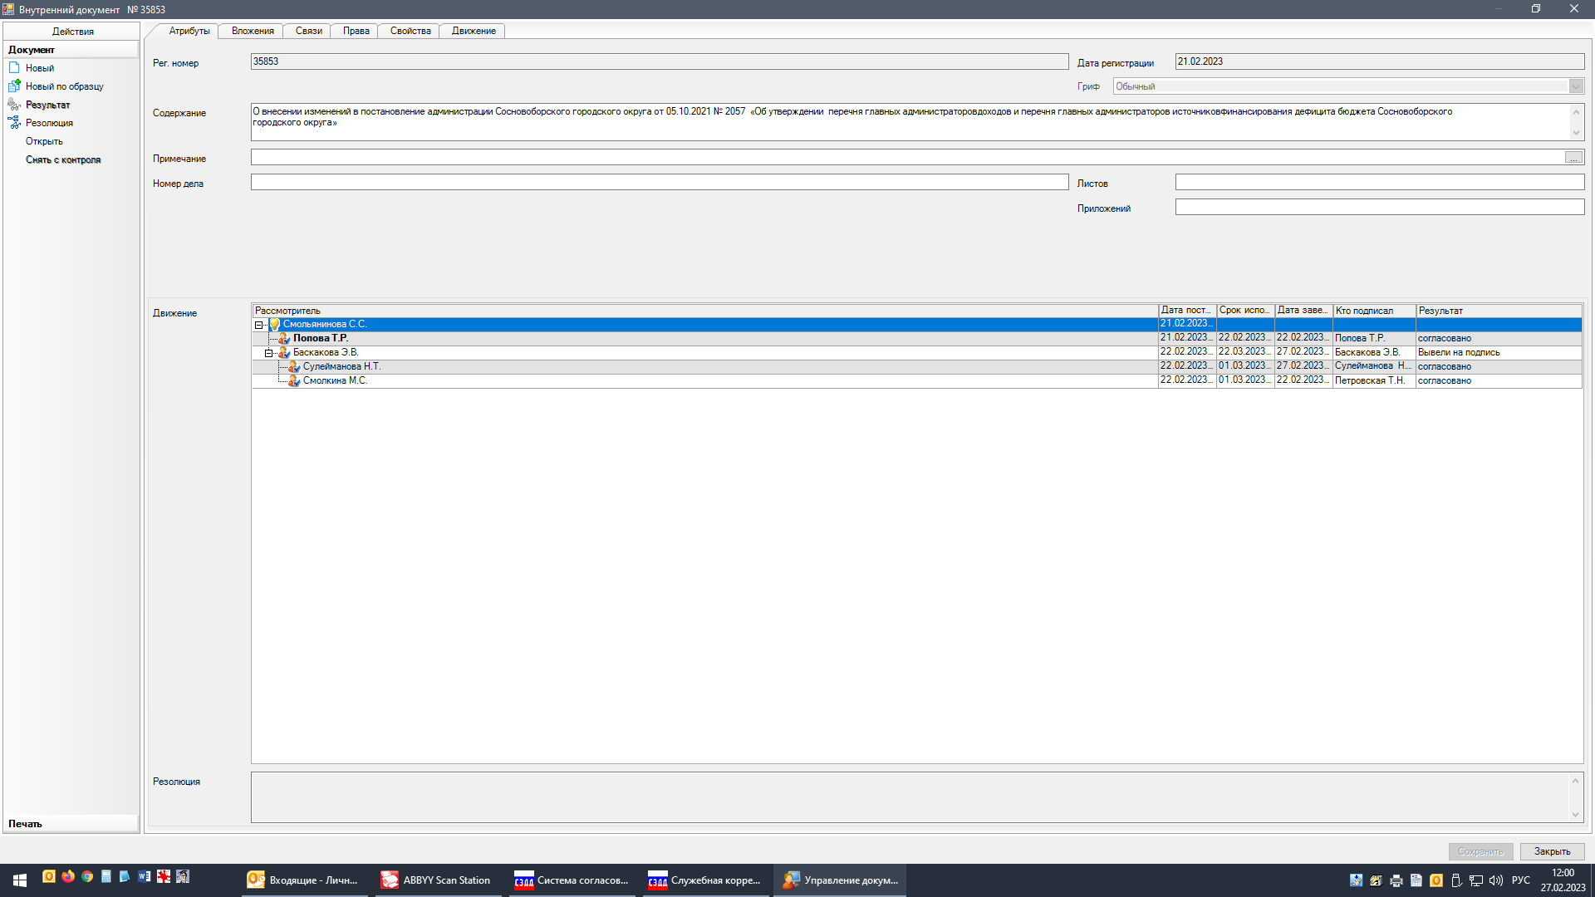

Рассылка:
общ.отдел., Совет депутатов, , КСП, КФ,
КУМИ, КО, ЦБ адм., юр.отдел, Пресс-центр

